 |  |  | Школа: Чермошнянская СШ
Дата : |  |  | ФИО учителя: Линднер Эльвира Рафаиловна
класс: 5
Тема урока |  | Деление смешанных чисел
Цели обучения, достигаемые на этом уроке |  | 5.1.2.23 выполнять деление обыкновенных дробей и смешанных чисел;
Цель урока |  | Выполнять деление смешанных чисел
Критерии оценивания |  | - Применяет правило деления смешанных чисел  - Переводит смешанные числа в неправильные дроби  - Выполняет деление обыкновенных дробей
Языковые задачи |  | Учащиеся будут:  Выполнять деление смешанных чисел  Ключевые фразы:  - Обыкновенная дробь  - Смешанное число; неправильная дробь; дробь, обратная данной  - Взаимообратные числа; деление обыкновенных дробей
Воспитание ценностей |  | Уважение, сотрудничество, открытость.  Привитие ценностей осуществляется посредством способности видеть и понимать проблемы окружающих, умение правильно реагировать на критику; иметь навыки работы в парах, группах.
Межпредметная связь |  | информатика - через выполнение интерактивных заданий.
Предыдущие знания |  | Знает понятие обыкновенной дроби; умеет переводить смешанное число в неправильную дробь; умеет находить дробь, обратную данной; умеет делить обыкновенные дроби; сокращает обыкновенные дроби
Ход урока
Запланированные этапы урока | Виды упражнений, запланированных на урок: |  |  |  | Ресурсы
Начало урока | Организационный момент.  Создание благоприятного психологического климата в классе.  Мотивация учащихся.  Потрите ладошки , чтобы они согрелись и передайте ваше тепло соседу.  (Психологический тренинг «Подари улыбку другу»)  Давайте сегодняшнее занятие проведем с улыбкой, ИТАК  - Повернитесь лицом к соседу,  улыбнитесь и скажите ему:  - Я желаю тебе добра;  Если тебе будет трудно, я помогу.  На этом этапе урока учащиеся развивают уважение к себе и другим, уважение к разнообразию мнений
Середина урока | 2. Актуализация знаний.  Ребята, у европейцев сохранилась такая поговорка «попасть в дроби», что означает попасть в трудное положение. А чтобы нам с вами не попасть в дроби, т.е. в трудное положение мы должны много знать и уметь. Давайте с вами, определим область «знания». Что вы уже знаете и умеете делать, используя обыкновенные дроби.  Для этого выполним упражнение «Заполни пропуски»  (учащиеся в парах получают разные карточки , затем обмениваются , выполняют проверку и оценивают)  Заполните пропуски (карточка А)  1.Произведение _________________________________ чисел равно 1.  2.При делении обыкновенных дробей, делимое ___________________ на дробь, ______________________ делителю.  3.для числа 3 обратным будет число ____.  4. Чтобы разделить обыкновенную дробь на натуральное число, надо _____________ оставить без изменения, а __________________ умножить на ________________ число.  Заполните пропуски (карточка В)  1.Числа, произведение которых равно 1, называются _____________________________  2.При делении натурального числа на обыкновенную дробь, натуральное число _____________________ на дробь ______________________ данной.  3.для числа $\frac{1}{5}$ обратным будет число _____.  4.Чтобы разделить обыкновенную дробь на натуральное число, надо _____________ оставить без изменения, а __________________ умножить на ________________ число  Мы повторили правила деления обыкновенных дробей .  В тексте учебника по данной теме найдите правило , которое мы с вами не применяли еще при вычислениях. (учащиеся находят) .  Молодцы! это правило деления смешанных чисел. Исходя из этого, определите тему нашего урока и поставьте цели на урок.  Итак, прочтите внимательно правило и перескажите его друг другу.  Для деления смешанных чисел надо записать их в виде неправильных обыкновенных дробей, а затем применить правило деления обыкновенных дробей.  (повторяем правило перевода смешанного числа в неправильную дробь и правило деления обыкновенных дробей)  (деление на пары случайным выбором)  Закрепление нового материала в парах самостоятельно по разным источникам:  1пара - выполняет задание 2 на сайте Bilimland  2 пара – выполняет Упр №1 по ЦОР МО6_015КО1  3 пара – выполняет Упр №2 по ЦОР МО6_015РО1  4 пара - выполняет задание 2 на сайте Bilimland  5 пара- выполняет Упр №2 по ЦОР МО6_015РО1  (Выполняя проверку в интерактивном задании, определяют верность выполнения задания)  (а теперь давайте немного отдохнем)  Физминутка  (внимательно осмотрите свои парты : те , кто нашел треугольники , выполняют тест за компьютером; те  кто нашёл квадратики, получают графические задания-лабиринты)  5 человек проходят тест за компьютером  Остальные выполняют задание-лабиринт на карточках  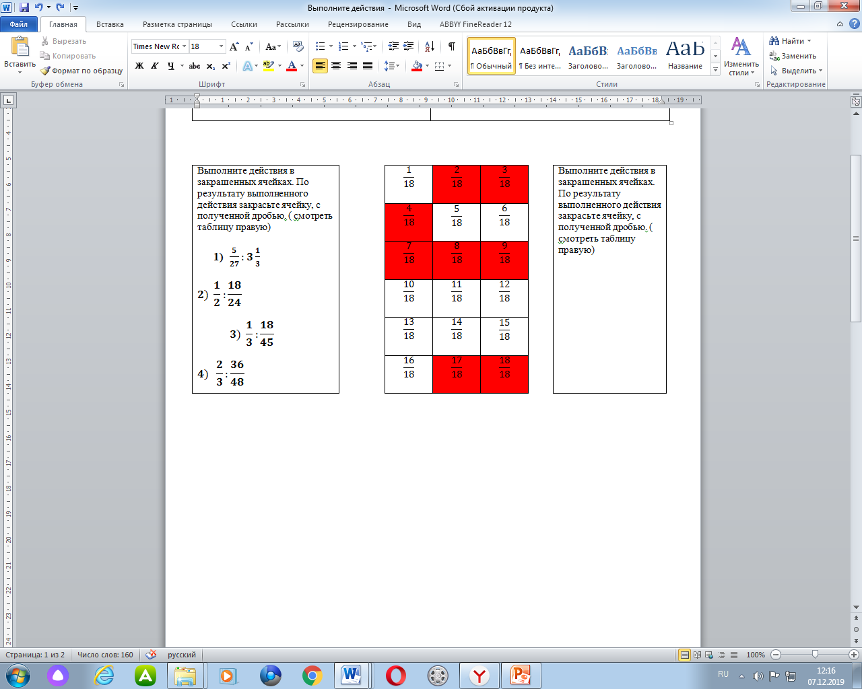  №1  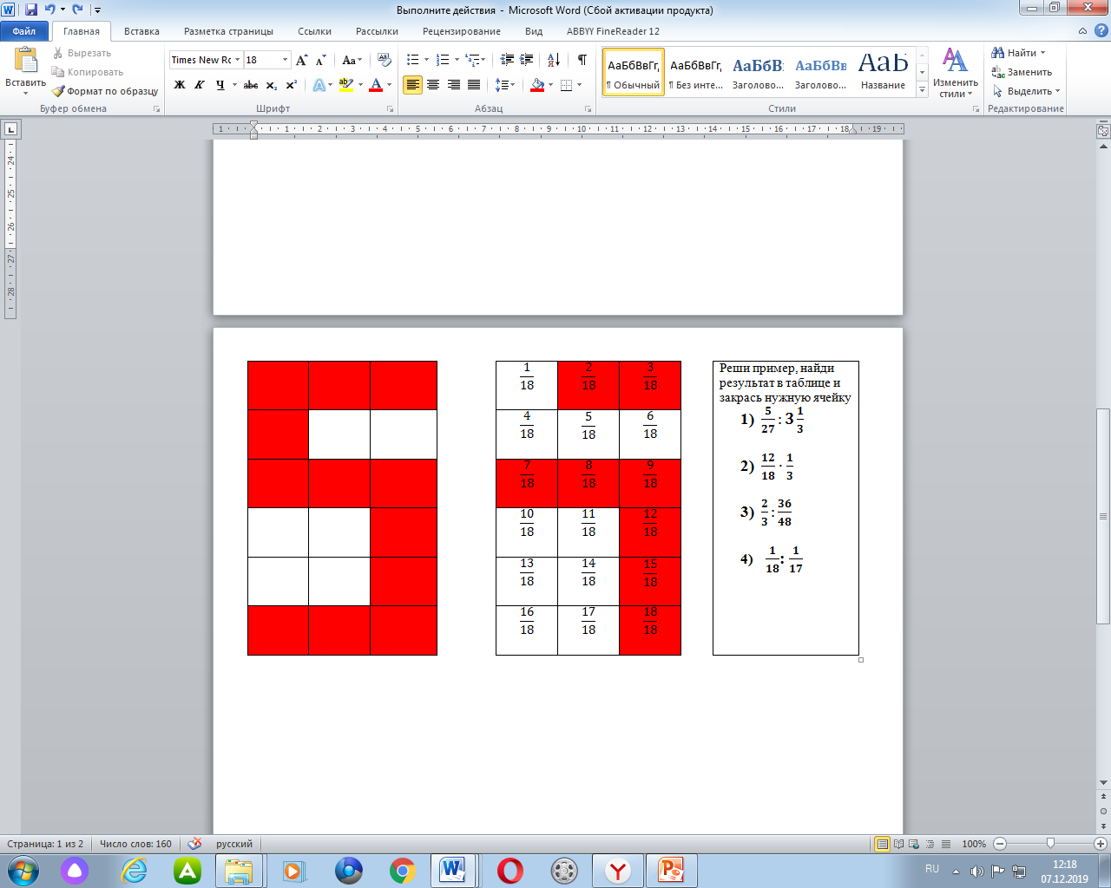  №2  3. Отройте учебники на стр 139 . решаем задачу №532  4. Домашнее задание: /дифференцированное/  По учебнику стр. 138 А-№525  В-№526, №527  С - №530  5. Рефлексия учеников в конце урока:  У каждого на столе Сердечко, смайлик и плюсик, вспомним их назначение и оцените свое настроение и состояние в конце урока  Плюсик – мне требуется помощь, я не понял  Смайлик – я еще не до конца понял тему  Сердечко – я все понял , у меня все получилось!  (Учащиеся приклеивают на банер) |  |  |  | карточки  Оценивание «Словесная оценка»  http://fcior.edu.ru/search?q=деление+смешанных+чисел  https://bilimland.kz/ru/subject/matematika/5-klass/delenie-obyknovennyx-drobej-i-smeshannyx-chisel?mid=f7b22493-9ee4-11e9-a361-1f1ed251dcfe  Оценивание происходит по результату выполнения теста .  на карточках: оценка - это закрашенная фигура

Приложение 1
Пояснительная записка
Данный урок по теме «Деление смешанных чисел» проведен по исследовательской теме «Педагогика текста в образовательном процессе». На уроке были применены приемы: «Заполни пропуски», работа с текстом учебника(поиск новой информации), работа с интерактивным тестом, работа с информационными ресурсами, работа с карточками-лабиринтами. Каждый из данных приемов раскрывает важность правильной организации работы с текстом на уроках математики. Когда учащиеся умеют быстро и правильно работать с текстом , они будут лучше понимать условие задачи и , следовательно, быть более успешными в освоении новых знаний

